Форма № Н-6.01

Національний аерокосмічний університет ім. М.Є. Жуковського

«Харківський авіаційний інститут»

Факультет радіоелектронних систем літальних апаратів

Кафедра комп'ютерних систем та мереж

**КУРСОВИЙ ПРОЕКТ**

**(РОБОТА)**

з дисципліни «Проектування МПС»

(назва дисципліни)

на тему: «Розробка панелі адміністрування веб сайту»

Студента 4 курсу 545 групи

напряму підготовки комп’ютерна

інженерія

спеціальності

Сопін Д.С .

(прізвище та ініціали)

Керівник к.т.н., доцент

Плахтєєв А.П.

(посада, вчене звання, науковий ступінь, прізвище та ініціали)

Консультант к.т.н., доцент

Тарасюк О.М.

(посада, вчене звання, науковий ступінь, прізвище та ініціали)

Національна шкала

Кількість балів: Оцінка: ECTS

Члени комісії

(підпис) (прізвище та ініціали)

(підпис) (прізвище та ініціали)

(підпис) (прізвище та ініціали

м. Харків – 2016 рік

Оглавление

1 АКТУАЛЬНОСТЬ 3

2 ПОСТАНОВКА ЗАДАЧИ 5

3 ОБЗОР ПРЕДМЕТНОЙ ОБЛАСТИ 6

4 ПЛАНИРОВАНИЕ 7

4.1 Разработка диаграммы Ганта 7

5 РАЗРАБОТКА ПРИЛОЖЕНИЯ 8

5.1 Разработка архитектуры приложения 8

5.2 Разработка интерфейса пользователя 9

5.3 Разработка структур данных 10

6 ЗАКЛЮЧЕНИЕ 15

ПРИЛОЖЕНИЕ А. ТЕХНИЧЕСКОЕ ЗАДАНИЕ 16

# 1 АКТУАЛЬНОСТЬ

До появления административной панели, web-сайт представлял собой небольшое количество статических страниц, и для того, чтобы изменить что-то на сайте, приходилось открывать код и менять всё прямо в нём. Это было достаточно сложно сделать, не обладая специальными знаниями. Владельцам сайтов приходилось часто привлекать к работе посторонних людей – программистов. Таким образом, нарушалась политика безопасности компании, а сам процесс изменения информации занимал слишком много времени. Со временем скорость обновления ресурса стала приобретать всё большее значение, страницы сайта становились всё более и более графически загруженными, на сайтах стали появляться анимации, аудио, flash-объекты, всё больше внимания уделялось смысловому наполнению сайта. На сегодняшний день практически каждый веб-сайт имеет как минимум несколько различных разделов и подразделов. Было очевидно, что без инструмента, который упрощал бы работу с сайтом, не обойтись. Решением этих проблем и стала административная панель.

Веб-сайт может работать и вообще без административной панели. Это допустимо, если он состоит из 1-й страницы. Однако если сайт будет расширяться и количество страниц перевалит, например, за 30, то могут возникнуть сложности. Если нужно будет изменить какую-либо информацию, содержащуюся на каждой или на многих страницах сайта  (например, номер телефона, или адрес какой-то ссылки), то вам придётся заходить отдельно на каждую страницу и вручную в коде заменять эту информацию.

В то же время, владельцу сайта, с административной панелью, достаточно зайти в административную панель сайта, и, используя красиво оформленные и вполне понятные любому человеку поля, легко управлять новостными лентами, каталогами товаров, модерировать форумы, добавлять видео, картинки, визуально изменять структуру сайта, добавляя новые поля и страницы, и производить множество других операций, которые без административной панели были бы не просто трудоёмкими, но часто даже невозможными. Пользователю не обязательно обладать навыками программирования или знаниями языка HTML, чтобы, например, опубликовать на своем сайте новость, статью или добавить изображение.

Принцип работы административной панели основан на разделении контента (содержания) и дизайна (оформления) сайта. Обычно дизайн сайта меняется редко, тогда как изменения контента могут происходить не только каждый день, но и даже каждый час.

Информация хранится в базе данных, например, в MySQL и вызывается из нее при загрузке страниц сайта.

Работа в административной панели не требует установки дополнительного ПО, поскольку сама панель находится на сервере, а доступ к ней осуществляется через обычный интернет-браузер. Предлагаемый электронный ресурс может редактироваться через веб-браузер независимо от места нахождения человека.

Современные административные панели, помимо редактирования материалов позволяют проводить операции над зарегистрированными аккаунтами, например ― удалять, заблокировать или создать новую учетную запись. Также есть возможность разграничения прав доступа учетных записей для различных операций над разделами сайта.

Через административную панель можно проводить модерацию материалов, заявок от пользователей сайта.

При использовании административной панели, пользователи получает возможность организовать рассылку писем пользователям, например, знакомить их с акциями от компании.

Итак, почему на сегодняшний день актуально использовать административную панель на своем сайте?

* Экономия денег на поддержке.

Для эффективной работы сайта нужно постоянно менять его содержимое — добавлять информацию, менять цены, изменять контактны, актуализировать данные и много другое. Если на сайте есть административная панель, то можно самостоятельно заниматься его поддержкой, не привлекая людей со стороны.

* Предотвращение ошибок.

Работая с сайтом вручную, можно допустить массу ошибок, связанных с человеческим фактором, например, сделать опечатку в коде или использовать устаревший тег. Используя административную панель, количество таких ошибок сводится к минимуму.

* Управление доступом.

Если над сайтом работают несколько специалистов (по поддержке, продвижению, наполнению контента и так далее) может потребоваться разграничить их доступ. Без административной панели это сделать будет проблематично.

# 2 ПОСТАНОВКА ЗАДАЧИ

Разработать административную панель на основе готового сайта, которая выполняет следующие функции:

* Раздел портфолио
* Добавление новой категории.
* Редактирование существующей (добавление и удаление фотографий, назначение фотографии как обложкой категории).
* Раздел фототуры
* Добавление нового фототура.
* Редактирование существующего фототура (описание, маршрут и т.д.).
* Удаление фототура.
* Получение списка участников фототура.
* Получение списка заявок на фототур.
* Модерация заявок на фототура (подтверждение, отклонение).
* Раздел об авторе
* Редактирование информации об авторе.
* Раздел контакты/обратная связь
* Редактирование контактной информации (email и т.д.).
* Авторизация в административную панель.
* Смена пароля администратора.

# 3 ОБЗОР ПРЕДМЕТНОЙ ОБЛАСТИ

**SPA** ( Одностраничное приложение от [англ.](https://ru.wikipedia.org/wiki/%D0%90%D0%BD%D0%B3%D0%BB%D0%B8%D0%B9%D1%81%D0%BA%D0%B8%D0%B9_%D1%8F%D0%B7%D1%8B%D0%BA) single page application, SPA)  — это [веб-приложение](https://ru.wikipedia.org/wiki/%D0%92%D0%B5%D0%B1-%D0%BF%D1%80%D0%B8%D0%BB%D0%BE%D0%B6%D0%B5%D0%BD%D0%B8%D0%B5) или [веб-сайт](https://ru.wikipedia.org/wiki/%D0%92%D0%B5%D0%B1-%D1%81%D0%B0%D0%B9%D1%82), использующий единственный [HTML-документ](https://ru.wikipedia.org/wiki/%D0%92%D0%B5%D0%B1-%D1%81%D1%82%D1%80%D0%B0%D0%BD%D0%B8%D1%86%D0%B0) как оболочку для всех веб-страниц и организующий взаимодействие с пользователем через динамически подгружаемые [HTML](https://ru.wikipedia.org/wiki/HTML), [CSS](https://ru.wikipedia.org/wiki/CSS), [JavaScript](https://ru.wikipedia.org/wiki/JavaScript), обычно посредством [AJAX](https://ru.wikipedia.org/wiki/AJAX). SPA напоминают родные (native) приложения, с той лишь разницей, что исполняются в рамках [браузера](https://ru.wikipedia.org/wiki/%D0%91%D1%80%D0%B0%D1%83%D0%B7%D0%B5%D1%80), а не в собственном процессе [операционной системы](https://ru.wikipedia.org/wiki/%D0%9E%D0%BF%D0%B5%D1%80%D0%B0%D1%86%D0%B8%D0%BE%D0%BD%D0%BD%D0%B0%D1%8F_%D1%81%D0%B8%D1%81%D1%82%D0%B5%D0%BC%D0%B0).

**REST** (сокр. от [англ.](https://ru.wikipedia.org/wiki/%D0%90%D0%BD%D0%B3%D0%BB%D0%B8%D0%B9%D1%81%D0%BA%D0%B8%D0%B9_%D1%8F%D0%B7%D1%8B%D0%BA) Representational State Transfer — «передача состояния представления») — [архитектурный стиль](https://ru.wikipedia.org/wiki/%D0%90%D1%80%D1%85%D0%B8%D1%82%D0%B5%D0%BA%D1%82%D1%83%D1%80%D0%B0_%D0%BF%D1%80%D0%BE%D0%B3%D1%80%D0%B0%D0%BC%D0%BC%D0%BD%D0%BE%D0%B3%D0%BE_%D0%BE%D0%B1%D0%B5%D1%81%D0%BF%D0%B5%D1%87%D0%B5%D0%BD%D0%B8%D1%8F) взаимодействия компонентов распределённого приложения в [сети](https://ru.wikipedia.org/wiki/%D0%92%D1%8B%D1%87%D0%B8%D1%81%D0%BB%D0%B8%D1%82%D0%B5%D0%BB%D1%8C%D0%BD%D0%B0%D1%8F_%D1%81%D0%B5%D1%82%D1%8C). REST представляет собой согласованный набор ограничений, учитываемых при проектировании распределённой [гипермедиа](https://ru.wikipedia.org/wiki/%D0%93%D0%B8%D0%BF%D0%B5%D1%80%D0%BC%D0%B5%D0%B4%D0%B8%D0%B0)-системы. В определённых случаях это приводит к повышению производительности и упрощению архитектуры.

# 4 ПЛАНИРОВАНИЕ

## 4.1 Разработка диаграммы Ганта

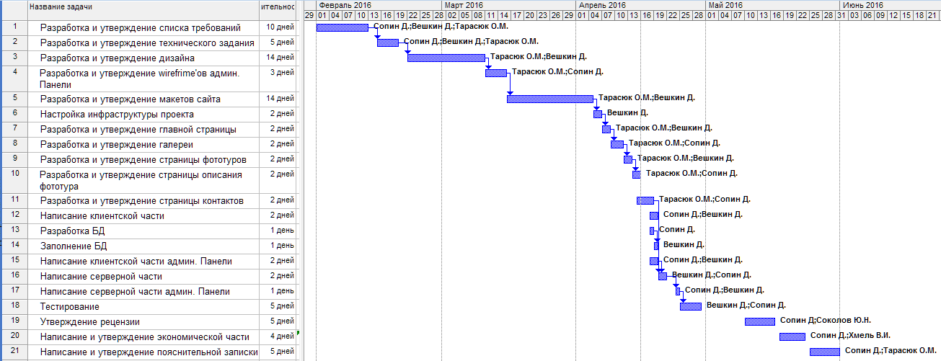Рис. 4.1 Диаграмма Ганта

# 5 РАЗРАБОТКА ПРИЛОЖЕНИЯ

## 5.1 Разработка архитектуры приложения

Клиентская сторона приложения будет выполнена в виде SPA-приложения. Данная технология хорошо в первую очередь быстротой отклика на действия в пользовательском интерфейсе, так как не требуется полной или даже частичной перезагрузки WEB-страницы с сервера, а все визуальные элементы конструируются прямо в браузере с помощью JavaScript путем манипуляций с DOM-структурой документа.   
 Таким образом, WEB-приложения становятся очень похожи на обычные приложения для рабочих станций, загружающих информацию из сети Интернет, только средой исполнения для них является не операционная система, а браузер.

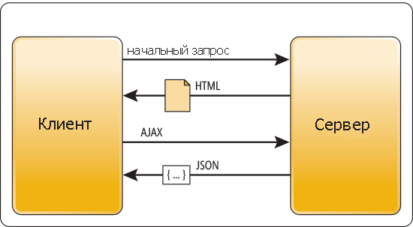

Рис. 5.1.1 Схема архитектуры SPA.

Серверная часть будет выполнена в виде REST API.  REST является очень простым интерфейсом управления информацией без использования каких-то дополнительных внутренних прослоек. Каждая единица информации однозначно определяется глобальным идентификатором, таким как URL. Каждая URL в свою очередь имеет строго заданный формат.

Рис. 5.1.2 Схема архитектуры REST.

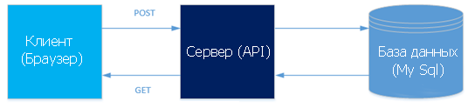

## 5.2 Разработка интерфейса пользователя

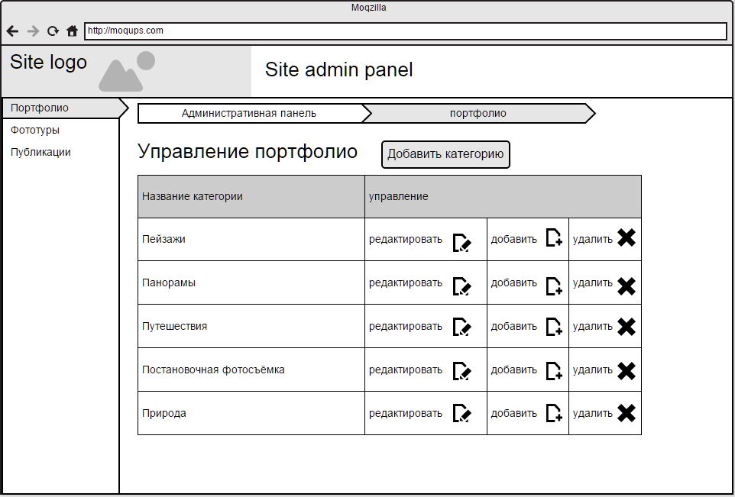

Рис. 5.2.1 Схема графического интерфейса (страница списка категорий).

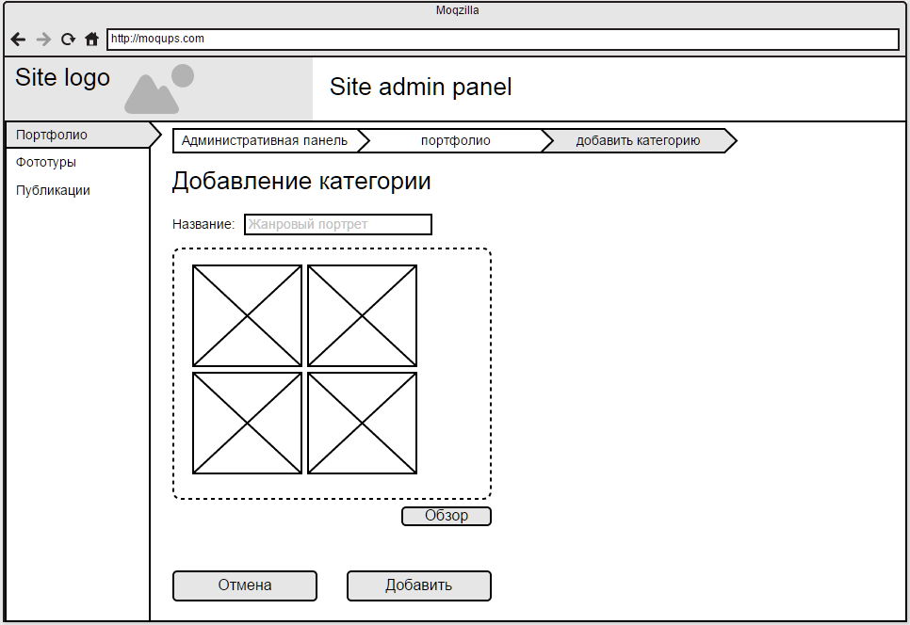

Рис. 5.2.1 Схема графического интерфейса (страница добавление категории).

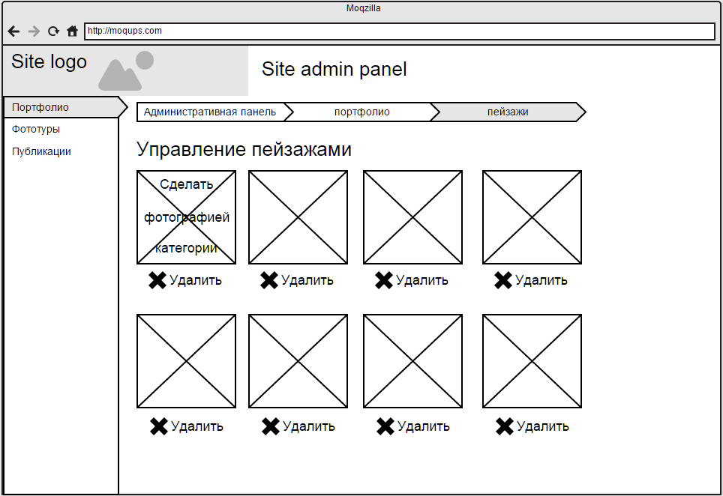

Рис. 5.2.2 Схема графического интерфейса (страница управления фотографиями).

## 5.3 Разработка структур данных

Все необходимые данные будут храниться в базе данных MySQL. В БД необходимо хранить информацию о фотографиях, фототурах, контактных данных и данные для авторизации. Также в БД будут записываться заявки на фототуры от пользователей и вопросы со страницы "Об авторе".

Таблицы *Photos* и *Countries* предназначены для хранения информации о фотографиях и категориях.

В таблице *Photos* будет храниться имя файла с фотографией, country_id - внешний ключ на таблицу Countries, описание, заголовок фотографии, а также относится ли данная фотография к категории "Избранное".

В таблице *Countries* будет храниться id странны, на который будет ссылаться таблица Photos и название страны.

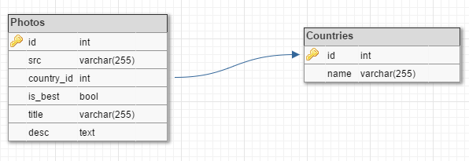

Рис. 5.3.1 Физические модели таблиц Photos и Countries

Таблица 5.3.1 - *Photos*

|  |  |  |  |  |  |  |
| --- | --- | --- | --- | --- | --- | --- |
| Таблица *Photos* | | | | | | |
| *Поле* | *Название* | *Тип данных* | *PRIMARY KEY* | *FOREIGN*  *KEY* | *NOT NULL* | *UNIQUE* |
| *id* | id | int | * |  | * | * |
| *src* | Имя файла | varchar(255) |  |  | * | * |
| *coutry_id* | id страны | int |  | * | * |  |
| *is_best* | избранное фото | bool |  |  | * |  |
| *title* | заголовок фото | varchar(255) |  |  |  |  |
| *desc* | описание фото | text |  |  |  |  |

Таблица 5.3.2 - *Countries*

|  |  |  |  |  |  |  |
| --- | --- | --- | --- | --- | --- | --- |
| Таблица *Countries* | | | | | | |
| *Поле* | *Название* | *Тип данных* | *PRIMARY KEY* | *FOREIGN*  *KEY* | *NOT NULL* | *UNIQUE* |
| *id* | id | int | * |  | * | * |
| *name* | Название страны | varchar(255) |  |  | * |  |

В таблице Users будут хранится login и хеш пароля пользователя. Эти данные необходимы для авторизации в административную панель.

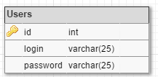

Рис. 5.3.2 Физическая модель таблицы Users

Таблица 5.3.3 - *Users*

|  |  |  |  |  |  |  |
| --- | --- | --- | --- | --- | --- | --- |
| Таблица *Users* | | | | | | |
| *Поле* | *Название* | *Тип данных* | *PRIMARY KEY* | *FOREIGN*  *KEY* | *NOT NULL* | *UNIQUE* |
| *id* | id | int | * |  | * | * |
| *login* | логин пользователя | varchar(25) |  |  | * | * |
| *password* | хеш пароля | varchar(25) |  |  | * |  |

В таблице *Feedbacks* будут храниться вопросы и пожелания пользователей со страницы "Контакты". Таблица будет хранить имя, электронный адрес, текст пользователя и время отправки.

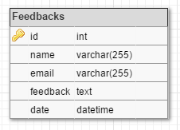

Рис. 5.3.3 Физическая модель таблицы Feedbacks

Таблица 5.3.4 - *Feedbacks*

|  |  |  |  |  |  |  |
| --- | --- | --- | --- | --- | --- | --- |
| Таблица *Feedbacks* | | | | | | |
| *Поле* | *Название* | *Тип данных* | *PRIMARY KEY* | *FOREIGN*  *KEY* | *NOT NULL* | *UNIQUE* |
| *id* | id | int | * |  | * | * |
| *name* | имя | varchar(255) |  |  | * |  |
| *email* | email пользователя | varchar(255) |  |  | * |  |
| *feedback* | вопрос пользователя | text |  |  | * |  |
| *date* | дата отправки | datetime |  |  | * |  |

В таблице *Contacts* будут храниться ссылки на социальные сети (google+, instagram, pinterest,vk, facebook, twitter) и email администратора. На сайте будут выводиться только ссылки на сохраненные социальные сети.

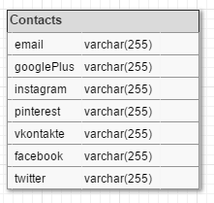

Рис. 5.3.4 Физическая модель таблицы Contacts

Таблица 3.3.4 - *Contacts*

|  |  |  |  |  |  |  |
| --- | --- | --- | --- | --- | --- | --- |
| Таблица *Contacts* | | | | | | |
| *Поле* | *Название* | *Тип данных* | *PRIMARY KEY* | *FOREIGN*  *KEY* | *NOT NULL* | *UNIQUE* |
| *email* | email администратора | varchar(255) |  |  | * |  |
| *googlePlus* | ссылка на google+ | varchar(255) |  |  | * |  |
| *instagram* | ссылка на instagram | varchar(255) |  |  | * |  |
| *pinterest* | ссылка на pinterest | varchar(255) |  |  | * |  |
| *vkontakte* | ссылка на vk | varchar(255) |  |  | * |  |
| *facebook* | ссылка на facebook | varchar(255) |  |  | * |  |
| *twitter* | ссылка на twitter | varchar(255) |  |  | * |  |

В таблицах *Tours* и *Requests* будет храниться информация о фототурах и заявок на фототуры от пользователей.

Таблица *Tours* будет содержать информацию о фототуре: название, описание, дата начала и окончания, сложность, количество свободных мест и стоимость.

Таблица *Requests* будет содержат информацию заявки от пользователя: имя, email, текст заявки, дату подачи, статус (подтверждена или нет) и ссылку на выбранный тур.

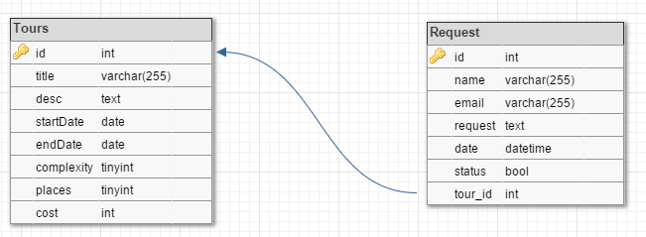 Рис. 5.3.5 Физическая модель таблиц Tours и Requests

Таблица 5.3.5 - *Tours*

|  |  |  |  |  |  |  |
| --- | --- | --- | --- | --- | --- | --- |
| Таблица *Tours* | | | | | | |
| *Поле* | *Название* | *Тип данных* | *PRIMARY KEY* | *FOREIGN*  *KEY* | *NOT NULL* | *UNIQUE* |
| *id* | id | int | * |  | * | * |
| *title* | название | varchar(255) |  |  | * |  |
| *desc* | описание | text |  |  | * |  |
| *startDate* | дата начала | date |  |  | * |  |
| *endDate* | дата окончания | date |  |  | * |  |
| *complexity* | сложность | tinyint |  |  | * |  |
| *places* | количество мест | tinyint |  |  | * |  |
| *cost* | стоимость | int |  |  | * |  |

Таблица 5.3.6 - *Requests*

|  |  |  |  |  |  |  |
| --- | --- | --- | --- | --- | --- | --- |
| Таблица *Requests* | | | | | | |
| *Поле* | *Название* | *Тип данных* | *PRIMARY KEY* | *FOREIGN*  *KEY* | *NOT NULL* | *UNIQUE* |
| *id* | id | int | * |  | * | * |
| *name* | имя | varchar(255) |  |  | * |  |
| *email* | email | varchar(255) |  |  | * |  |
| *request* | текст заявки | text |  |  | * |  |
| *date* | дата подачи | datetime |  |  | * |  |
| *stratus* | текущий статус | bool |  |  | * |  |
| *tour_id* | ссылка на тур | int |  |  | * |  |

**6** ЗАКЛЮЧЕНИЕ

В данном курсовом проекте были выполнены все необходимые подготовительные работы для реализации административной панели:

* разработан сайт для пользователей
* сохранены все необходимые данные (фотографии и т.д.)
* разработана и заполнена БД данными
* настроена инфраструктура проекта (gulp)
* разработаны wirefrime административной панели

Разработанную административную панель в дальнейшем можно модернизировать путем добавления разграничения прав пользователей, автоматизации некоторых операций.

# ПРИЛОЖЕНИЕ А. ТЕХНИЧЕСКОЕ ЗАДАНИЕ

1 Введение

1.1 Наименование, шифр работы и основания для выполнения работы.

Проводимой по настоящему техническому заданию работе присваивается наименование: «Разработка панели администрирования веб сайта» (далее по тексту – административная панель).

1.2. Краткая характеристика области применения

Данная административная панель предназначена для управления контентом сайта.

2 Основания для разработки

2.1 Основание для проведения разработки

Основание для проведения разработки является задание на дипломный проект бакалавра кафедры «Компьютерные системы и сети» Национального аэрокосмического университета им. Н.Е. Жуковского «Харьковский авиационный институт» на тему «Разработка панели администрирования веб сайта».

2.2 Наименование и условное обозначение темы разработки

Наименование темы разработки – «Разработка панели администрирования веб сайта».

Условное обозначение темы разработки (шифр темы) – «AdminPanel».

3. Назначение разработки.

3.1 Функциональное назначение разработки.

Основным назначением административной панели является управление контентом сайта.

Разрабатываемая административная панель предназначена для управления контентом сайта.

3.2 Эксплуатационное назначение.

Административная панель предназначена эксплуатации на ПК, установленном в офисе или в домашних условиях.

Для работы с административной панелью необходимо наличие на компьютере подключение к сети Интернет и браузера последней версии.

4. Требования к программе или программному изделию.

4.1 Требования к функциональным характеристикам.

4.1.1 Требования к составу выполняемых функций.

В административной панели необходимо выполнять следующие функции:

* Раздел портфолио
* Добавление новой категории.
* Редактирование существующей (добавление и удаление фотографий, назначение фотографии как обложкой категории).
* Раздел фототуры
* Добавление нового фототура.
* Редактирование существующего фототура (описание, маршрут и т.д.).
* Удаление фототура.
* Получение списка участников фототура.
* Получение списка заявок на фототур.
* Модерация заявок на фототура (подтверждение, отклонение).
* Раздел об авторе
* Редактирование информации об авторе.
* Раздел контакты/обратная связь
* Редактирование контактной информации (email и т.д.).
* Авторизация в административную панель.
* Смена пароля администратора.

4.1.2 Требования к организации входных данных.

Данные в административной панели должны быть представлены в виде изображений и текстовых сообщений.

4.1.3 Требования к организации выходных данных.

Все данные выводятся в виде изображений и текстовых сообщений.

4.1.4 Требования к временным характеристикам.

Требования к временным характеристикам не предъявляются.

4.2 Требования к надежности.

Система должна сохранять работоспособность и обеспечивать восстановление своих функций при возникновении следующих внештатных ситуаций:

* при сбоях в системе электроснабжения аппаратной части, приводящих к перезагрузке ОС, восстановление программы должно происходить после перезапуска ОС и запуска исполняемого файла системы;
* при ошибках в работе аппаратных средств (кроме носителей данных и программ) восстановление функции системы возлагается на ОС;
* при ошибках, связанных с программным обеспечением (ОС и драйверы устройств), восстановление работоспособности возлагается на ОС.

Для защиты аппаратуры от бросков напряжения и коммутационных помех должны применяться сетевые фильтры.

4.2.1 Требования к обеспечению устойчивого функционирования программы.

Устойчивое функционирование программы должно быть обеспечено выполнением Заказчиком совокупности организационно-технических мероприятий, перечень которых приведен ниже:

1. организацией бесперебойного питания технических средств;
2. использованием лицензионного программного обеспечения;
3. регулярным выполнением требований нормативных документов, касающихся защиты информации путем испытания программных средств на наличие компьютерных вирусов.

4.2.2 Отказы из-за некорректных действий оператора.

Отказы программы возможны вследствие некорректных действий пользователя при взаимодействии с операционной системой. Во избежание возникновения отказов программы по указанной выше причине следует обеспечить работу конечного пользователя без предоставления ему административных привилегий.

4.3 Условия эксплуатации.

4.3.1 Климатические условия эксплуатации.

Климатические условия эксплуатации, при которых должны обеспечиваться заданные характеристики программы, должны удовлетворять требованиям, предъявляемым к техническим средствам в части условий их эксплуатации.

Административная панель предназначена для эксплуатации на ПК установленных в офисных помещениях и домашних условиях.

4.3.2 Требования к видам обслуживания.

Для работы с административной панелью необходимо наличие на компьютере браузера и подключение к сети Интернет.

4.3.3 Требования к численности и квалификации персонала.

Для эксплуатации административной панель определены следующие роли:

* Системный администратор;
* Администратор веб сайта.

Основными обязанностями системного администратора являются:

* Модернизация, настройка и мониторинг работоспособности комплекса технических средств (серверов, рабочих станций);
* Установка, модернизация, настройка и мониторинг работоспособности системного и базового программного обеспечения;
* Установка, настройка и мониторинг прикладного программного обеспечения;
* Ведение учетных записей пользователей системы.

Системный администратор должен обладать высоким уровнем квалификации и практическим опытом выполнения работ по установке, настройке и администрированию программных и технических средств, применяемых в системе.

Основными обязанностями администратора веб сайта являются:

* Добавление, редактирование и удаление материалов сайта;
* Модерация заявок пользователь;

Администратор веб сайта должен практическим опытом выполнения работ в CMS системах.

Рекомендуемая численность для эксплуатации административной панели кадры:

* Системный администратор – 1 штатная единица;
* Администратор веб сайта – 1 штатная единица.

4.4 Требования к составу и параметрам технических средств.

Техническое обеспечение системы должно максимально использовать технические средства.

Требования к техническим характеристикам ПК системного администратора и администратора веб сайта:

* процессор с тактовой частотой не менее 1.5 ГГц;
* объем оперативной памяти – не менее 2 Гб;
* свободного дискового пространства не менее 100 Гб;
* устройство чтения компакт-дисков (DVD-ROM);
* сетевой адаптер – 100 Мбит.
* клавиатуру;
* манипулятор «мышь».

4.5 Требования к информационной и программнойсовместимости

4.5.1 Требования к информационным структурам и методам решения

Требования к информационным структурам на входе и выходе, а также к методам решения не предъявляются.

4.5.2 Требования к исходным кодам и языкам программирования

При разработке административной панели должны использоваться языки Node.js(express) и javascript(backbone.js).

4.5.3 Требования к программным средствам, используемым программой

Административная панель должна быть реализована в виде веб-сайта, способного выполняться под управлением ОС Windows 7 в браузере.

Системные программные средства, используемые программой, должны быть представлены лицензионной локализованной версией операционной системы. Допускается использование соответствующего пакета обновления.

Параметры ОС настроены таким образом, чтобы исполнение программы было возможным. Для этого, как минимум, должны быть правильно настроены переменные окружения среды выполнения программы и корректно установлены права пользователя.

4.5.4 Требования к защите информации и программ

Защита от влияния внешних воздействий должна обеспечиваться средствами программно-технического комплекса Заказчика.

4.6 Специальные требования

Работа в административной панели должна осуществляться при помощи браузера через интерфейс веб-сайта.

5 Требования к маркировке и упаковке.

5.1 Требование к маркировке

Диск, с записанной на него административной панелью, должен иметь маркировку с обозначением типа (наименования), номера версии, порядкового номера, даты разработки.

Маркировка должна быть нанесена на диск в виде наклейки выполненной полиграфическим способом с учетом требований ГОСТ 9181-74.

5.2 Требования к упаковке

Упаковка диска с административной панелью должна осуществляться в упаковочную тару предприятия-изготовителя, представляющую собой жёсткий футляр для DVD-дисков.

Упаковка программного изделия должна проводиться в закрытых вентилируемых помещениях при температуре от +15 до +40 °С и относительной влажности не более 80% при отсутствии агрессивных примесей в окружающей среде.

5.3 Требование к транспортированию и хранению

Административная панель поставляется на DVD-диске, который должен быть помещен в жёсткий футляр, обеспечивающий длительное хранение в складских отапливаемых помещениях в условиях пригодных для хранения оптических дисков в течение 5 лет.

Допускается транспортирование программного изделия в транспортной таре всеми видами транспорта (в том числе в отапливаемых герметизированных отсеках самолетов без ограничения расстояний). При перевозке в железнодорожных вагонах вид отправки – мелкий малотоннажный.

При транспортировании и хранении программного изделия должна быть предусмотрена защита от попадания пыли и атмосферных осадков. Климатические условия транспортирования:

* температура окружающего воздуха, °С - от +5 до +50;
* атмосферное давление, кПа - такое-то;
* относительная влажность воздуха при +25 °С - такая-то.

6 Требования к программной документации

6.1 Предварительный состав программной документации

Состав программной документации должен включать:

* техническое задание;
* пояснительная записка;

7 Стадии и этапы разрабокти.

7.1 Стадии разработки

Разработка должна проводиться по следующим стадиям:

* разработка технического задания;
* рабочее проектирование;

7.2 Этапы разработки

На стадии разработки технического задания должен быть выполнен этап разработки, согласования и утверждения настоящего технического задания.

На стадии рабочее проектирование должны быть выполнены перечисленные ниже виды работ:

1. Разработка базы данных для хранения материалов сайта;
2. Разработка серверной части приложения;
3. Разработка клиентской части приложения;
4. Интеграция клиентской и серверной части;